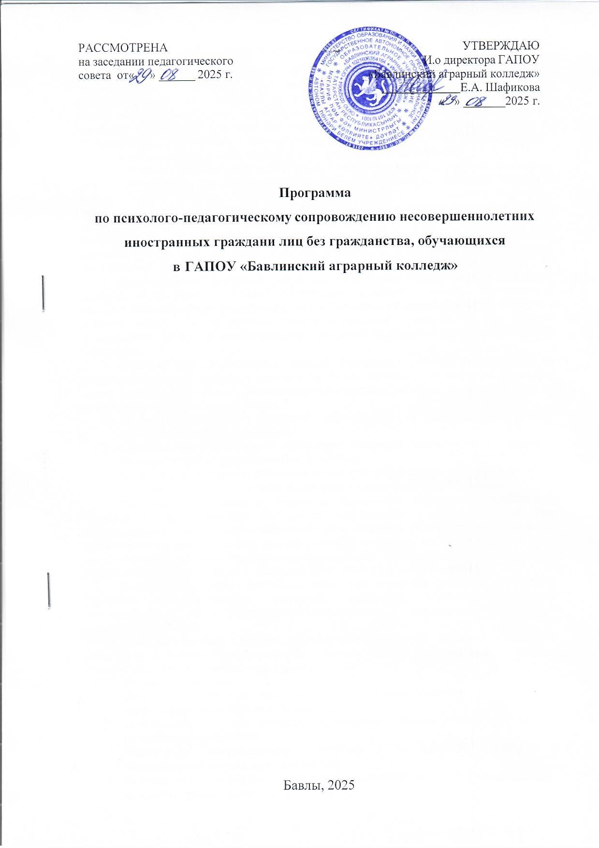

ПОЯСНИТЕЛЬНАЯ ЗАПИСКА
В условиях современной России, характеризующихся интенсивными миграционными процессами, перед системой образования остро встает проблема социальной и психолого-педагогической адаптации детей с миграционной историей. Резкая смена языковой среды, культурных традиций и привычного уклада жизни создает серьезный стрессовый фон как для взрослых, так и для детей. Это приводит к дезориентации, трудностям самоидентификации и требует от образовательной организации выработки особых подходов к сопровождению таких семей.
В связи с этим ключевой педагогической задачей становится создание комплекса мер, обеспечивающих успешную интеграцию ребенка из семьи иностранных граждан в новый социум. Особого внимания требуют трудности социального характера (материальное положение, жилищные условия), а также необходимость развития у детей коммуникативных навыков, самостоятельности и толерантности. Работа педагога и колледжа в данной ситуации выходит за рамки простой трансляции знаний. Решающее значение приобретают его стиль общения, способность выстраивать диалог культур, создавать атмосферу взаимопонимания и уважения в многонациональном коллективе.
Представленная Программа разработана для несовершеннолетних иностранных граждан, обучающихся в ГАПОУ «Бавлинский аграрный колледж». Этническая и языковая неоднородность контингента (наличие языкового барьера у детей из семей, где общение ведется не на русском языке) накладывает отпечаток на все аспекты студенческой жизни: от межличностных отношений сверстников до взаимодействия с педагогами.
Отличительной особенностью данной Программы является комплексный и дифференцированный подход к решению проблемы адаптации. В основе ее структуры лежит трехуровневая модель, позволяющая адаптировать ребенка к новым условиям по трем взаимосвязанным направлениям:
- Учебная адаптация: включение обучающихся в учебно-воспитательную деятельность группы и колледжа.
- Социально-психологическая адаптация: овладение навыками межличностного взаимодействия со сверстниками и педагогами.
- Культурная адаптация: вовлечение в местную подростковую культуру и развитие творческих способностей через знакомство с культурным многообразием.
Программа направлена не только на преодоление языкового и социального барьеров, но и на развитие склонностей, способностей и интересов детей. Она предусматривает всестороннюю поддержку всех субъектов образовательного процесса: педагогическую помощь детям, консультативную поддержку их родителей (законных представителей), а также организацию мероприятий, способствующих формированию позитивных жизненных целей и успешной интеграции в российское общество.
Деятельность в рамках Программы строится на принципах гуманизма, признания и уважения общечеловеческих ценностей, сохранения национально-культурной идентичности, а также личностно-ориентированного и развивающего подходов в поликультурной среде.
Цель программы: Создание условий, способствующих успешной социальной, культурной и психолого-педагогической адаптации детей с миграционной историей к системе российского образования и жизни в России.

Задачи программы:
- Обеспечить освоение детьми с миграционной историей основных профессиональных образовательных программ.
- Формировать у обучающихся культурную компетентность и навыки межкультурного общения.
- Воспитывать коммуникативную культуру и уважительное отношение к представителям разных национальностей.
- Активно включать родителей (законных представителей) детей с миграционной историей в процесс адаптации и интеграции.

ПРАКТИЧЕСКАЯ ЗНАЧИМОСТЬ И ОЖИДАЕМЫЕ РЕЗУЛЬТАТЫ

Практическая значимость Программы психолого-педагогического сопровождения несовершеннолетних иностранных граждан и лиц без гражданства заключается в создании действенного механизма помощи, направленного на раскрытие внутреннего потенциала личности обучающегося, активизацию его собственных ресурсов и обеспечение успешной адаптации в образовательной и социальной среде.
Реализация программных мероприятий позволит комплексно подойти к решению следующих групп проблем в развитии ребенка:
  - Образовательные трудности: преодоление затруднений в учебе, помощь в выборе индивидуального образовательного маршрута и личностном самоопределении.
  - Социально-психологическая адаптация: интеграция несовершеннолетних
иностранных граждан в студенческий социум, профилактика дезадаптации.
  - Личностное развитие: коррекция личностных проблем развития, формирование позитивной «Я-концепции».
  - Организация досуга: расширение пространства досуга, включение во внеурочную деятельность и систему дополнительного образования.

Ожидаемые результаты реализации Программы
В результате реализации Программы предполагается достижение следующих качественных и количественных изменений:
- Снижение рисков дезадаптации: уменьшение проявлений отклонений в поведении и преодоление устойчивых затруднений в обучении, снижение количества конфликтных ситуаций в подростковом коллективе.
- Развитие коммуникативных навыков: сформированность у обучающихся навыков эффективного, бесконфликтного общения и взаимодействия с представителями разных культур.
- Повышение удовлетворенности участников образовательного процесса: рост уровня удовлетворенности педагогов и родителей (законных представителей) характером взаимоотношений с детьми.
- Социальная интеграция: успешная социальная адаптация и социализация несовершеннолетних иностранных граждан, формирование основ для их профессионального самоопределения.
- Гражданско-патриотическое воспитание: формирование у подрастающего поколения чувства сопричастности к истории, культуре и традициям родного края и России, ответственности за будущее развитие общества.
- Формирование ценностных ориентаций: привитие гуманистических норм общения, установок на здоровый образ жизни, формирование позитивных жизненных целей, активной жизненной позиции и социальной ответственности.
- Укрепление института семьи: повышение воспитательного потенциала семьи через активное вовлечение родителей в процесс адаптации и интеграции детей. Критерии эффективности и методы отслеживания результатов
Успешность реализации Программы характеризуется созданием в колледже единой целостной системы воспитания и сопровождения детей с миграционной историей, а также повышением эффективности воспитательного воздействия за счет использования принципов педагогики сотрудничества, инновационных методик, личностно- ориентированного и дифференцированного подходов.
Отслеживание результатов осуществляется комплексно с использованием следующих методов диагностики:
  - Педагогическое наблюдение (в урочной и внеурочной деятельности).
  - Анкетирование и опросы (обучающихся, родителей, педагогов).
  - Индивидуальные и групповые беседы с детьми с миграционной историей.
  - Индивидуальные консультации для педагогов и родителей (анализ запросов).
  - Анализ статистики конфликтных ситуаций и обращений в службу сопровождения.

КАДРОВОЕ ОБЕСПЕЧЕНИЕ РЕАЛИЗАЦИИ ПРОГРАММЫ

Эффективность реализации Программы обеспечивается междисциплинарным взаимодействием специалистов образовательного учреждения. Распределение функциональных обязанностей представлено следующим образом:

Администрация ГАПОУ «Бавлинский агарный колледж»
    - Создание организационно-управленческих условий для реализации Программы.
    - Координация деятельности всех специалистов, задействованных в психолого- педагогическом сопровождении детей с миграционной историей.
    - Организация повышения квалификации и методической поддержки педагогических кадров по вопросам правового просвещения, межкультурной коммуникации и социальной адаптации обучающихся.

Педагог-психолог (по договоренности)
    - Психологическая диагностика эмоционального состояния и уровня адаптации студентов из семей иностранных граждан.
    - Проведение коррекционно-развивающих занятий, направленных на снижение тревожности, формирование толерантности и навыков эффективного взаимодействия в поликультурной среде.
    - Оказание психологической поддержки всем участникам образовательного процесса (детям, родителям, педагогам) в ситуациях межкультурного взаимодействия.

Социальный педагог
    - Изучение социально-бытовых условий жизни семей иностранных граждан, выявление факторов риска и потребности в социальной поддержке (оформление статуса, материальная помощь, помощь в получении медицинского полиса и т.д.).
    - Содействие в защите прав и законных интересов несовершеннолетних иностранных граждан, взаимодействие с органами опеки, миграционной службой и другими ведомствами.
    - Посредничество в урегулировании конфликтных ситуаций между семьей и колледжем, подростком и социумом.
    - Профилактика безнадзорности и правонарушений среди несовершеннолетних,
контроль посещаемости учебных занятий.
    - Организация мероприятий по правовому просвещению детей и их родителей (законных представителей) в области законодательства РФ.
Куратор
Организация первичной адаптации студента в группе, создание атмосферы доброжелательности и взаимопомощи.
    - Вовлечение обучающихся из семей иностранных граждан во внеурочную деятельность, систему дополнительного образования и социокультурное пространство
школы (экскурсии, праздники, проекты).
    - Проведение профилактической работы с семьями, содействие установлению доверительных отношений между колледжем и родителями.
    - Реализация мероприятий по гражданско-патриотическому воспитанию, направленных на формирование уважения к культуре и традициям страны пребывания.

Учителя-предметники
    - Адаптация учебных материалов и методов преподавания с учетом уровня владения русским языком и культурных особенностей обучающихся (визуализация, упрощение лексики, индивидуальный темп работы).
    - Создание на уроках ситуации успеха для детей с миграционной историей, поддержка их учебной мотивации.
    - Формирование предметных компетенций с использованием элементов
поликультурного и диалогового подхода.
    - Совместно с куратором участие в наблюдении за динамикой адаптации ребенка, своевременное информирование службы сопровождения о возникающих учебных трудностях.
    - Приобщение обучающихся к российским культурным и научным ценностям через содержание учебного предмета.
ПЛАН И СТРУКТУРА ПСИХОЛОГО-ПЕДАГОГИЧЕСКОГО СОПРОВОЖДЕНИЯ НЕСОВЕРШЕННОЛЕТНИХ ИНОСТРАННЫХ ГРАЖДАН И
ЛИЦ БЕЗ ГРАЖДАНСТВА
Направление | Форма работы | Ответственный
ДИАГНОСТИЧЕСКАЯ ДЕЯТЕЛЬНОСТЬ
Предварительная оценка психического здоровья | Диагностика эмоционального состояния, уровня  тревожности и признаков дезадаптации | Педагог-психолог
Социальная карта ребенка | Диагностика социального статуса семьи,  обследование жилищно- бытовых условий (при необходимости) | Куратор, социальный педагог
ОБРАЗОВАТЕЛЬНАЯ ДЕЯТЕЛЬНОСТЬ
Помощь в обучении в процессе адаптации | Методическое  объединение (анализ и корректировка подходов) | Руководители ПЦК, учителя-предметники
Поддержка одаренных детей | Участие в разработке учебных проектов,  конкурсах, олимпиадах | Заместитель директора по ТО, учителя-предметники

Направление | Форма работы | Ответственный
Дифференциация в обучении | Дополнительные занятия по предметной  подготовке, индивидуальные консультации | Заместитель директора по УР, учителя-предметники, кураторы
Помощь в устранении затруднений в знаниях | Консультационные часы | Учителя-предметники
ВОСПИТАТЕЛЬНАЯ ДЕЯТЕЛЬНОСТЬ
Неделя психологии  «Единство в нас» | Посещение тематических экспозиций, классные часы, неделя психологии | Заместитель директора по УВР, кураторы
Приобщение к ЗОЖ | Приобщение к участию в спортивных секциях,  соревнованиях, Днях здоровья | Преподаватель физической культуры
Приобщение к культурным и нравственным ценностям | Приобщение к участию в кружках эстетического направления, участие в общеколледжных и групповых мероприятиях | Руководители кружков, советник по ВР
Развитие способностей и талантов | Участие в воспитательных мероприятиях и  предметных олимпиадах | Заместитель директора по УВР, кураторы и преподаватели
Я и моя семья | Участие в совместных мероприятиях с  родителями (спортивные праздники, творческие конкурсы) | Заместитель директора по УВР, кураторы и преподаватели
Мероприятия ко Дню народного единства | Участие в общеколледжных и групповых мероприятиях | Заместитель директора по УВР, кураторы и преподаватели
Проведение Дня родного языка | Участие в мероприятиях, посвященных языковому многообразию | Заместитель директора по УВР, кураторы и преподаватели
ПРОФИЛАКТИЧЕСКАЯ ДЕЯТЕЛЬНОСТЬ
Познай своё «Я» | Групповые занятия | Педагог-психолог

Направление | Форма работы по адаптации и социализации в коллективе | Ответственный
Профориентационное направление | Групповые и  индивидуальные занятия по профориентации,  участие в проекте «Билет в будущее» | Кураторы,  Педагог-психолог
Основы безопасности и жизнедеятельности | Рейды по территории, инструктажи | Социальный педагог,  кураторы, родители (законные  представители)
Мои права и обязанности | Заседания Совета профилактики | Социальный педагог,  классные руководители, администрация
Определение  Индивидуального маршрута сопровождения | Психолого- педагогический консилиум (ППК) | Кураторы, социальный педагог, заместитель  директора по УВР, педагог – психолог (по договоренности)
КОНСУЛЬТАТИВНАЯ ДЕЯТЕЛЬНОСТЬ
Родительский лекторий | Родительский клуб (групповое консультирование) | Социальный педагог  Советник по ВР
Консультационные часы | Консультирование детей, родителей и педагогов по вопросам взаимодействия и развития | Педагог-психолог, классные  руководители, социальный педагог, заместитель  директора по УВР
Педагогическая поддержка семьи как условие  успешной адаптации | Групповое и индивидуальное консультирование педагогов (семинары, практикумы) | Педагог-психолог, заместитель директора по УВР
Психолого-педагогическая поддержка | Индивидуальное консультирование по вопросам детско-  родительских отношений и взаимоотношений со сверстниками | Педагог-психолог, кураторы

Направление | Форма работы | Ответственный
КОРРЕКЦИОННО-РАЗВИВАЮЩАЯ ДЕЯТЕЛЬНОСТЬ
Я и мои эмоции | Групповые и  индивидуальные занятия по коррекции и развитию эмоционально-волевой сферы | Педагог-психолог
Курс внеурочной деятельности «Живое слово» | Индивидуальные занятия по изучению русского языка | Учителя-предметники
Профилактика конфликтов и деструктивного поведения | Групповые и  индивидуальные занятия по обучению навыкам бесконфликтного взаимодействия | Педагог-психолог, кураторы
Педагогическая  успешность ребенка | Семинары-практикумы,  тренинги для педагогов | Педагог-психолог,  приглашенные специалисты, заместитель директора по УВР

